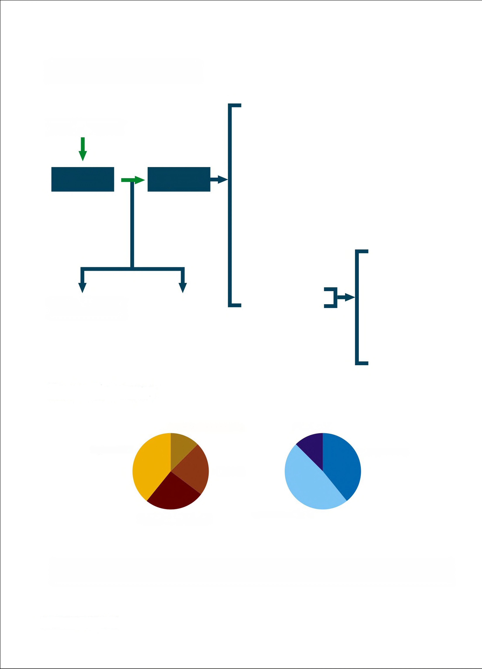

**Совет**

**Директоров**

**Управление**

СТРУКТУРА

КОМПАНИИ

**Администрация**

**Отдел кадров**

**Финансовый отдел**

**Отдел маркетинга**

**Инженерный отдел №1**

**Инженерный отдел №2**

**Инженерный отдел №3**

**Зарубежный инженерный отдел**

**Отдел управления проектами**

**Отдел контроля качества**

**МЕЖДУНАРОДНЫЙ**

**ОТДЕЛ**

**Глобальная сеть**

**представителей**

**Юго- Восточная Азия**

**Южная Азия**

**Ближний Восток**

**Африка**

**Северная Америка**

**Южная Америка**

**Страны ЕАЭС**

**Отдел планирования и развития**

**Контрольно-**

**ревизионное управление**

ПЕРСОНАЛ

**Профессора 14%**

**Старшие инженеры 28%**

**Инженеры 37%**

**Прочие 21%**

**Кандидаты наук и Мастера 48%**

**Бакалавры 41%**

**Прочие 11%**

**Компания Jeffer Engineering с большим вниманием относится к вопросу подбора персонала, его обучения, повышению квалификации для создания лучшей команды специалистов в своей сфере деятельности. Как результат, Jeffer имеет прекрасно обученную, грамотную команду для реализации самых сложных индустриальных проектов**.

**ООО «Стекло Импекс»**

**141980, Россия, г. Дубна, ул. Университетская 14, офис 211, 212**

**Тел. +7 929 641 9002, +7 926 696 5653, +7 929 501 3039**

**Е-mail : ngv@stekloimpex.ru, dvn@stekloimpex.ru**

**Сайт в Интернете: www.stekloimpex.ru**